VİSUAL STUDİO C# FORM GÖRÜNÜMÜ

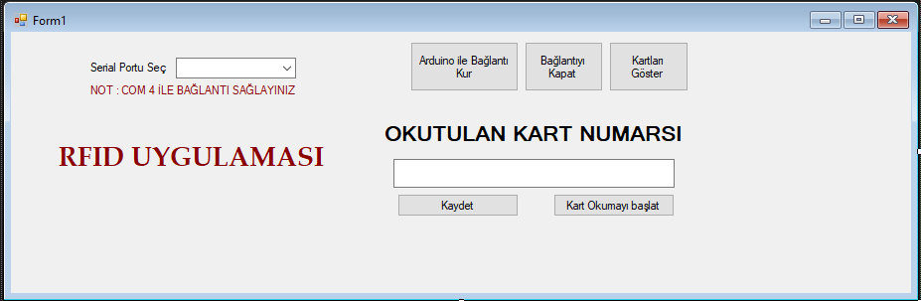

C# KODLARI

using System;

using System.Collections.Generic;

using System.ComponentModel;

using System.Data;

using System.Drawing;

using System.Linq;

using System.Text;

using System.Threading.Tasks;

using System.Windows.Forms;

using Microsoft.VisualBasic;

using System.IO.Ports;

using System.Data.SqlClient;

namespace @lock

{

public partial class Form1 : Form

{

string[] ports = SerialPort.GetPortNames();

public Form1()

{

InitializeComponent();

serialPort1.BaudRate = 9600;

}

SqlConnection baglanti = new SqlConnection("Data Source=.;Initial Catalog=guvenlik;Integrated Security=True");

void seriportlar()

{

int i = 0;

while (i<=ports.Length-1)

{

comboBox1.Items.Add(ports[i]);

i++;

}

comboBox1.Text = ports[1];

}

void portreset()

{

serialPort1.Close();

serialPort1.Open();

}

int k;

void kontrol()

{

if (serialPort1.IsOpen == true)

{

string kartno = serialPort1.ReadLine();

textBox1.Text = kartno;

baglanti.Open();

SqlCommand cm = new SqlCommand("select count(*) from kart where k_no='" + textBox1.Text + "' ", baglanti);

k = Convert.ToInt32(cm.ExecuteScalar());

cm.Dispose();

baglanti.Close();

if (k > 0)

{

serialPort1.Write("1");

label7.ForeColor = Color.Green;

label7.Text = "Giriş yapabilirsiniz";

}

else

{

serialPort1.Write("0");

label7.ForeColor = Color.Red;

label7.Text = "Kaydınız Bulunmamakta Giriş Yapamazsınız";

}

}

else

{

MessageBox.Show("");

}

}

private void Form1_Load(object sender, EventArgs e)

{

seriportlar();

}

private void button1_Click(object sender, EventArgs e)

{

if (serialPort1.IsOpen==false)

{

serialPort1.PortName = comboBox1.Text;

serialPort1.Open();

label4.ForeColor = Color.Green;

label4.Text = "Bağlantı Sağlandı";

}

else

{

MessageBox.Show("Bağlantınız zaten var");

}

}

private void button2_Click(object sender, EventArgs e)

{

if (serialPort1.IsOpen == true)

{

serialPort1.Close();

label4.ForeColor = Color.Red;

label4.Text = "Bağlantı sorunu";

}

else

{

label4.ForeColor = Color.Red;

label4.Text = "Bağlantınız zaten kapalı";

}

}

int i = 1;

private void button4_Click(object sender, EventArgs e)

{

textBox1.Text = "";

label7.Text = "";

if (i > 1)

{

DialogResult dialogResult = MessageBox.Show("Yeni kart okutmak istediğinizden emin misiniz ? ", "Bilgi", MessageBoxButtons.YesNo);

if (dialogResult == DialogResult.Yes)

{

if (serialPort1.IsOpen == true)

{

label5.ForeColor = Color.Green;

label5.Text = i.ToString() + " Kartınızı şuan okutabilirsiniz";

kontrol();

i++;

button4.Text = "Yeni kart okut";

}

else

{

MessageBox.Show("Lütfen Bağlantınızı Kontrol ediniz");

}

}

else if (dialogResult == DialogResult.No)

{

}

}

else

{

if (serialPort1.IsOpen == true)

{

label5.ForeColor = Color.Green;

label5.Text = i.ToString() + " Kartınızı şuan okutabilirsiniz";

kontrol();

i++;

button4.Text = "Yeni kart okut";

}

else

{

MessageBox.Show("Lütfen Bağlantınızı Kontrol ediniz");

}

}

}

private void button3_Click(object sender, EventArgs e)

{

}

private void button5_Click(object sender, EventArgs e)

{

baglanti.Open();

SqlCommand cm = new SqlCommand("select count(*) from kart where k_no='"+textBox1.Text+"' ", baglanti);

int k = Convert.ToInt32(cm.ExecuteScalar());

cm.Dispose();

baglanti.Close();

if (k <= 0)

{

DialogResult dialogResult = MessageBox.Show("Kartınız veri tabanında yok kaydetmek ister misiniz ?", "Bilgi", MessageBoxButtons.YesNo);

if (dialogResult == DialogResult.Yes)

{

//baglanti yapılacak

string ad = Interaction.InputBox("Adınızı Giriniz");

string soyad = Interaction.InputBox("Soyadınızı Giriniz");

baglanti.Open();

SqlCommand kaydet = new SqlCommand("insert into kart (k_no,ad,soyad) values('"+textBox1.Text+"','"+ad+"','"+soyad+"')", baglanti);

kaydet.ExecuteNonQuery();

kaydet.Dispose();

baglanti.Close();

MessageBox.Show("Kartınız Kaydolmuştur");

}

else if (dialogResult == DialogResult.No)

{

//baglanti yapılmayacak

MessageBox.Show("Kaydedilmedi");

}

}

else

{

baglanti.Open();

SqlCommand komut = new SqlCommand("select ad,soyad from kart where k_no='" + textBox1.Text + "' ", baglanti);

SqlDataReader veriler = komut.ExecuteReader();

cm.Dispose();

while (veriler.Read())

{

MessageBox.Show("Kaydınız Zaten Vardır Giriş Yapabilirsiniz");

MessageBox.Show("Hoşgeldiniz "+veriler["ad"]+" "+veriler["soyad"]+" "+" Bey");

}

baglanti.Close();

}

}

private void button6_Click(object sender, EventArgs e)

{

}

}

}

ARDUİNO KODLARI

**#include <Servo.h>**

**#include <MFRC522.h>**

**#include <SPI.h>**

**int RST_PIN=9;**

**int SS_PIN=10;**

**int servopin=8;**

**Servo motor;**

**MFRC522 rfid(SS_PIN,RST_PIN);**

**String b="";**

**String kartno="";**

**void setup()**

**{**

**motor.attach(servopin);**

**Serial.begin(9600);**

**SPI.begin();**

**rfid.PCD_Init();**

**}**

**void loop() {**

**motor.write(0);**

**if(!rfid.PICC_IsNewCardPresent())**

**return;**

**if(!rfid.PICC_ReadCardSerial())**

**return;**

**ekranaYazdir();**

**if (!Serial.available()){**

**b = Serial.readString();**

**int YER = b.indexOf("1");**

**if (YER == 0)**

**{**

**kartno = Serial.read();**

**motor.write(180);**

**delay(1000);**

**motor.write(0);**

**delay(1000);**

**}**

**else{**

**//Serial.println("bilinmeyen kişi");**

**}**

**}**

**rfid.PICC_HaltA();**

**}**

**void ekranaYazdir(){**

**for(int sayac=0; sayac<4; sayac++){**

**Serial.print(rfid.uid.uidByte[sayac]);**

**Serial.print("");**

**}**

**Serial.println("");**

**}**

SQL SERVER

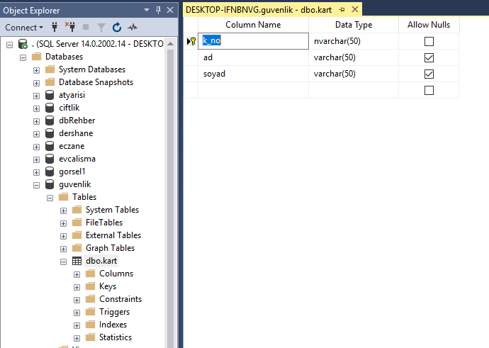

ARDUİNO BAĞLANTI

